МИНИСТЕРСТВО ТРАНСПОРТА РОССИЙСКОЙ ФЕДЕРАЦИИ
ФЕДЕРАЛЬНОЕ ГОСУДАРСТВЕННОЕ АВТОНОМНОЕ ОБРАЗОВАТЕЛЬНОЕ УЧРЕЖДЕНИЕ

ВЫСШЕГО ОБРАЗОВАНИЯ “РОССИЙСКИЙ УНИВЕРСИТЕТ ТРАНСПОРТА”

----------------------------------------------------------------------------------------------------
Институт управления и цифровых технологий Кафедра “Цифровые технологии управления транспортными процессами”

Лабораторная №3
по дисциплине
“Введение в ИИ”

Выполнил: Рундквист Евгений Алексеевич
Группа: УПМ-211
Проверили: Зольникова
Надежда Николаевна

Москва 2025

1.Задание
- Координаты точек данных множеств оцифровать, т.е.
а) снять экранные координаты точек и координаты характерных меток осей
b) пересчитать экранные координаты в реальные
с) построить график этих точек, можно в любом пакете – MathCad, MatLab, Excel
d) сравнить полученный график с исходной картинкой – они визуально должны совпадать

2. Обучить персептрон по правилу Хебба:
а) Занести пересчитанные координаты х1, х2 в таблицу и добавить единичный столбец х0.
b) присвоить крестикам значение “ + “, что соответствует y = 1, а ноликам “ - “ , т.е. y = 0 . Значения тоже занести в таблицу в столбец «класс». Это «правильные» ответы.
с) Задать для координат первой точки случайные значения весов w0, w1, w2 из диапазона [-1, 1]
d) вычислить значения z и y для первой точки и сравнить полученный ответ с «правильным».
e) для следующей точки вычислить значения весов по правилу Хебба (шаги 1, 2)
f) повторить эту процедуру для всех точек. Если веса не меняются для всех входных образов (точек одной эпохи), то завершить процесс обучения, в противном случае повторить этот алгоритм снова для всех данных точек (следующая эпоха). Процедуру повторять до тех пор, пока не станут «правильными» ответы у всех точек эпохи.
g) будем считать обученными веса последней точки «правильной» эпохи.
- Зная обученные веса, построить график прямой, разделяющей заданные множества.

Вариант 30 (10)

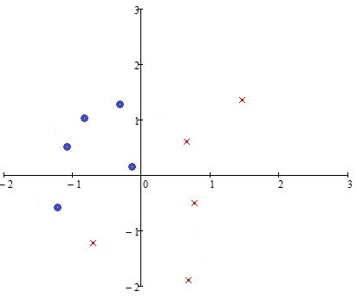

2.Теоретические основы и формулы

Правило Хебба
Шаг 1. Подать входной образ и вычислить выход персептрона у
Шаг 2.
  - Если выход правильный, перейти на Шаг 1.
  - Если выход неправильный и равен 0, то увеличить веса, добавив к ним значения соответствующих входов
с. Если выход неправильный и равен 1, то уменьшить веса, вычтя из них значения соответствующих входов
Шаг 3. Перейти на Шаг 1 или завершить процесс обучения, если веса не меняются для всех входных образов.

3.Решение

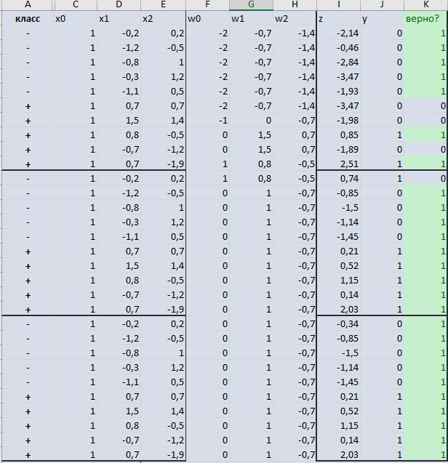
Таблица с подобранными точками и расчётами весов
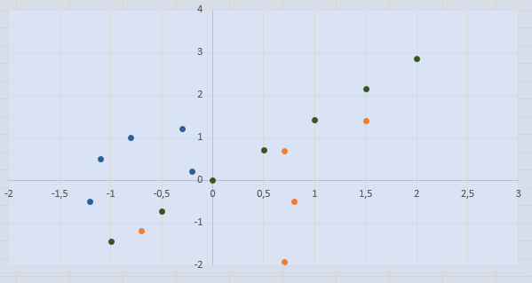
График с точками и прямой их разделяющей

